**CASO DE USO UC013 : MOSTRAR INFORMACIÓN RELEVANTE DEL TRABAJADOR**

* + 1. **DESCRIPCIÓN:**

El sistema mostrará la información de interés del trabajador para el cliente. Es decir: Datos personales del trabajador, área de trabajo, servicios que realiza y rango de precios.

* + 1. **ACTOR PRIMARIO:**

El sistema

* + 1. **STAKEHOLDERS:**

- Trabajador independiente: Quiere darse a conocer y ofrecer sus servicios dando la información necesaria sobre ellos y sus precios.

- Cliente: Busca contratar un servicio por lo que necesita informarse sobre los posibles trabajadores a contratar y el rango de precio que estos ofrecerían.

* + 1. **PRECONDICIONES:**

- El trabajador independiente y la información de sus servicios se encuentra registrada en el sistema.

* + 1. **POSCONDICIONES:**

- El trabajador independiente puede ver y modificar la información sobre sus servicios.

- El cliente revisa la información del trabajador independiente y decide si contratarla o no.

* + 1. **ESCENARIO PRINCIPAL:**

1) El cliente busca el servicio que desea contratar en el catálogo de servicios.

2) El sistema muestra información básica sobre los servicios y los trabajadores: nombre, tipo de servicio y rango de precios.

3) El sistema ofrece una opción de ver más información en cada servicio.

4) El cliente entra a la opción de ver más información del servicio.

5) El sistema muestra la información completa del trabajador, del servicio ofrecido en detalle y un catálogo de servicios comunes con sus precios respectivos.

6) El cliente contrata al trabajador.

* + 1. **EXTENSIONES:**

5a) El cliente decide no contratar al trabajador.

1) El cliente vuelve a la página de catálogo de servicios.

2) Se vuelve al paso 2 del flujo principal.

* + 1. **EXCEPCIONES:**

No hay excepciones.

* + 1. **FRECUENCIA DE OCURRENCIA:**

Muy Alta

* + 1. **REQUISITOS NO FUNCIONALES:**

- La información de los servicios puede ser visualizada tanto por el cliente como por el trabajador.

* + 1. **DIAGRAMA DE CU:**

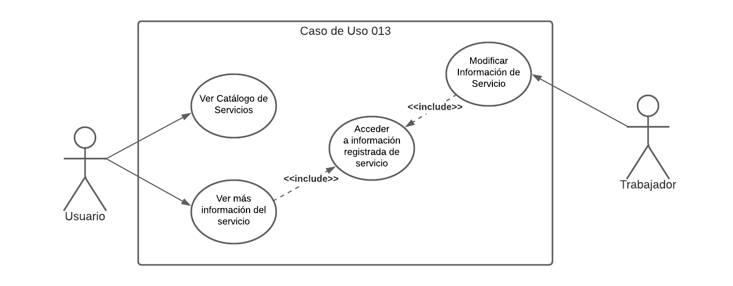

* + 1. **MOCKUPS:** 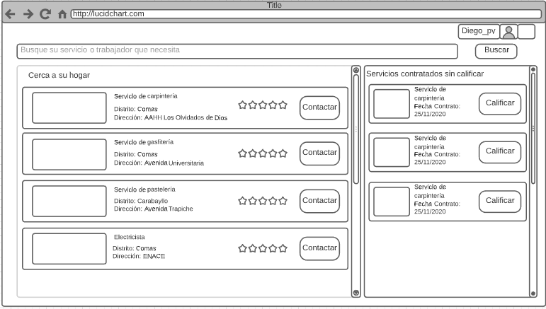La página muestra información relevante de los servicios a los clientes.

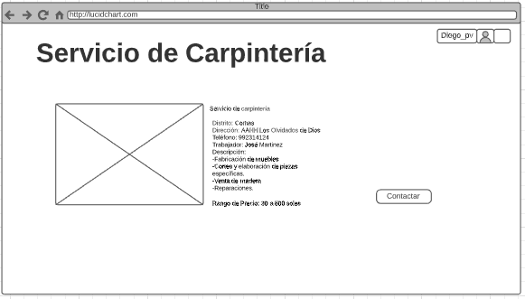Al interesarse en un servicio se puede obtener información más detallada y relevantes del servicio.